＜ご入力時の注意＞
■「山梨2008.sty」に搭載されている「技術職員以外の職員名簿」をご利用いただく際の注意点

1.「技術職員以外の職員名簿」書式を作成される場合は、「行政書士電子申請支援システム 建設業統合版」の「職員名簿」入力画面にてデータ入力していただく必要があります。
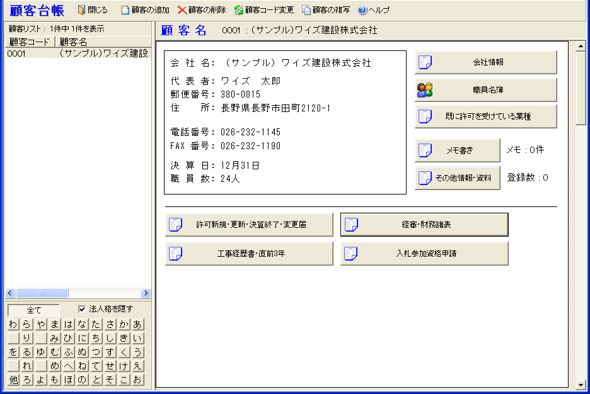
顧客名をクリックします。
［職員名簿］ボタンをクリックします、

2.「技術職員以外の職員名簿」は、職員名簿の「分類1」にチェックが入っている職員が参照されます。
また、「建設業経理事務士等の有資格者の等級」については、現在のシステムの入力画面が対応しておりません。「その他1」入力欄をご利用いただく必要があります。
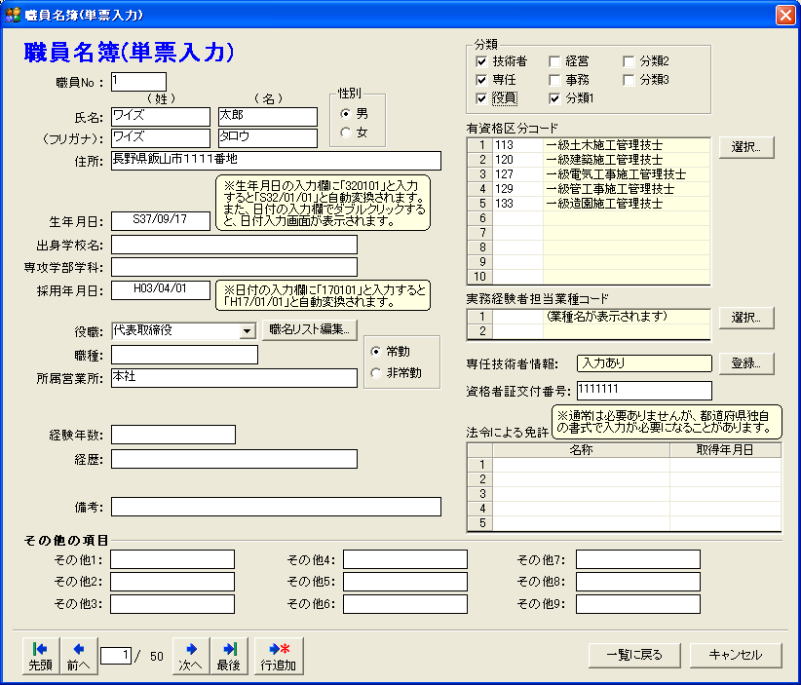
「分類1」にチェックをいれてください。
建設業経理事務士等の有資格者は、「その他1」にその等級を記入して下さい。

項目 | 入力欄
建設業経理事務士等の有資格者の等級 | その他1

